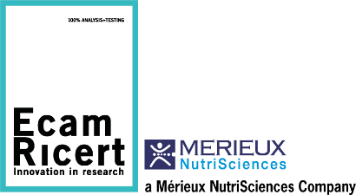 | SCHEDA DESCRITTIVA DEL RIFIUTO | DOC042 Rev.0  del 09/11/2020

- Identificazione del Produttore

Nome o ragione sociale
Sede legale
Sito di produzione del rifiuto
Descrizione attività azienda

- Identificazione del rifiuto

Al fine di adempiere a quanto disposto dalle Normative vigenti, il Produttore del rifiuto deve raccogliere tutte le informazioni necessarie alla caratterizzazione di base del rifiuto; nel caso sia necessaria l’analisi il produttore deve fornire tutte le informazioni necessarie al Laboratorio per definire un profilo analitico adeguato e permettere la caratterizzazione secondo scienza e coscienza.

Descrizione del rifiuto (NON quella del codice CER)

Codice CER attribuito
Classificazione attribuita dal Produttore: | Rifiuto non pericoloso □ | Rifiuto pericoloso □

Caratteristiche di pericolo attribuite dal Produttore (IMPORTANTE: se si tratta di analisi periodiche già eseguite in passato e/o rifiuto già smaltito in passato, indicare le caratteristiche di pericolo già attribuite e riportate nel registro di carico/scarico)

HP1 | HP2 | HP3 | HP4 | HP5 | HP6 | HP7 | HP8 | HP9 | HP10 | HP11 | HP12 | HP13 | HP14 | HP15

- Descrizione del rifiuto Stato fisico:
solido non polverulento □ | solido polverulento □ | liquido □ | fangoso □ | altro

Odore:
inodore □ | di solvente □ | pungente e/o irritante □ | sgradevole □ | altro

4. Materie prime e ausiliarie utilizzate nel processo che ha dato origine al rifiuto
5. Descrizione del processo che ha generato il rifiuto
Data / / _ | Timbro e firma del produttore (o suo delegato)

EcamRicert S.r.l. - Company subject to the direction and coordination of Mérieux NutriSciences Corporation
Head Office Viale del Lavoro 6, 36030 Monte di Malo, Italy phone +39 0445 605838 fax +39 0445 581430 e-mail info@ecamricert.com web site ecamricert.com
VAT n. IT 01650050246 R.E.A Vicenza 175400 fully paid up € 75.000,00

